HƯỚNG DẪN SỬ DỤNG
A/ CÀI ĐẶT PHẦN MỀM:
1/ Chạy file Master Test Tiến hành cài đặt thành công.
2/ Mở file KeyMasterTest Copy dòng mã ở trong tệp.
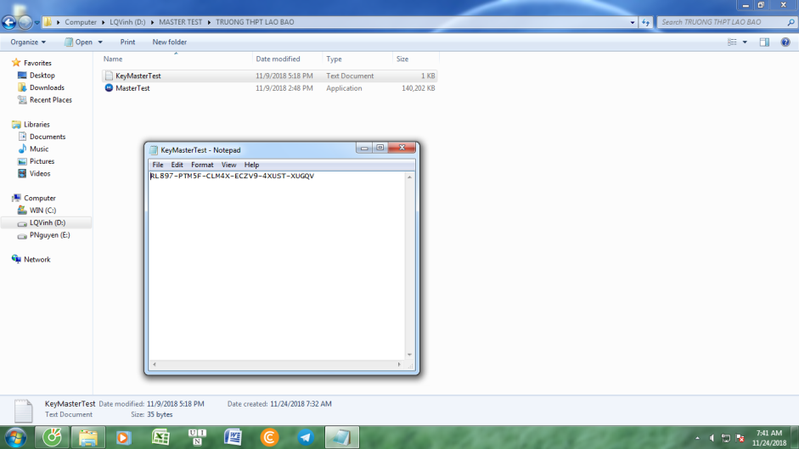
3/ Ra màn hình chạy chương trình Master Test Client THPT đăng nhập với tài khoản và mật khẩu đều là admin (viết thường) như hình dưới.
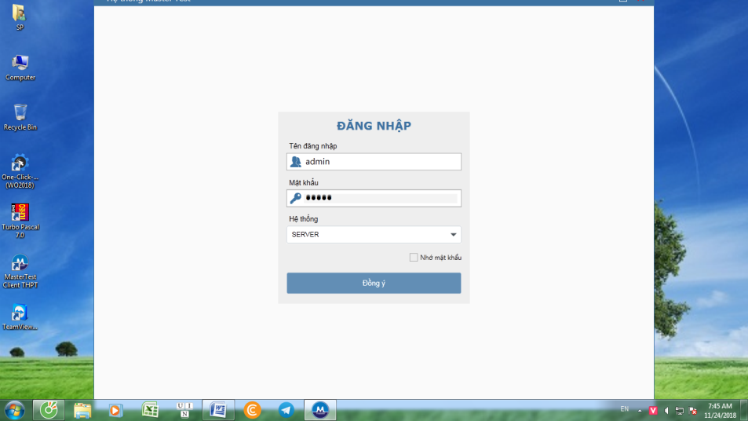
4/ Sau khi đăng nhập, vào chọn mục TRỢ GIÚP Đăng ký bản quyền Dán mã vừa copy khi nãy vào ở Mã đăng ký Đăng ký.
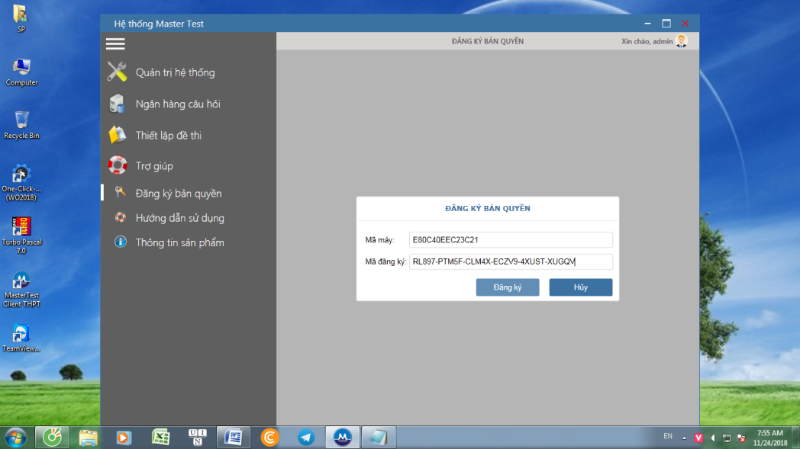
Phần mềm sẽ thông báo đăng ký thành công. Tắt chương trình rồi vào lại để làm việc khác.
B/ KHAI BÁO CÁC CHUYÊN ĐỀ DẠY HỌC:
1/ Sau khi đăng nhập, chọn mục QUẢN TRỊ HỆ THỐNG Chọn mục Quản lý chuyên đề.
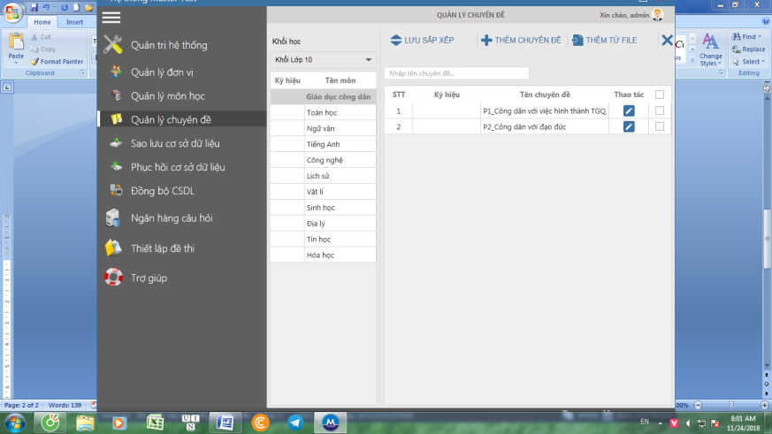
2/ Chọn Khối lớp Chọn Môn Học Chọn THÊM CHUYÊN ĐỀ
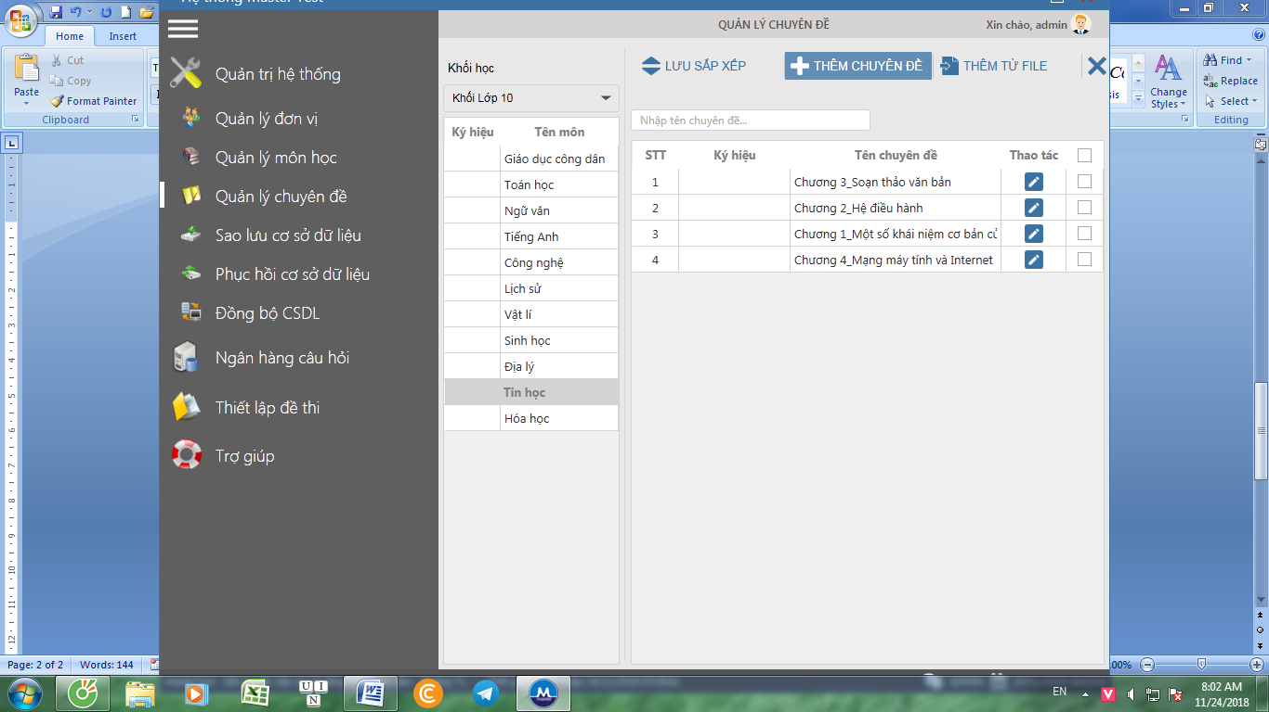
3/ Tiến hành khai báo vào các mục: Ký hiệu, Tên chuyên đề.
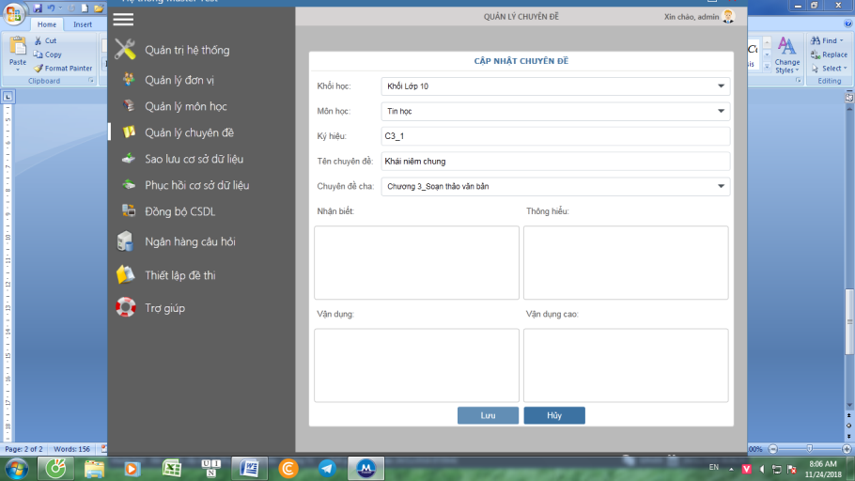
- Tại mục Chuyên đề cha: Nếu chuyên đề đang tạo là con của một chuyên đề cha (đã có) thì chọn tên chuyên đề cha. Nếu không thì để mặc định (Chọn chuyên đề). Sau đó bấm lưu.
- Muốn sửa chuyên đề thì bấm vào biểu tượng cây bút bên phải.
- Muốn xóa chuyên đề thì tích vào ô rồi bấm nút xóa (X) trên gốc.

C/ BIÊN SOẠN HỆ THỐNG CÂU HỎI:
Cách I: Biên soạn trực tiếp trên phần mềm:
1/ Cách tiến hành:
Chọn mục Ngân hàng câu hỏi Cập nhật từng câu Chọn khối lớp Chọn môn Chọn tên chuyên đề Chọn loại câu hỏi Chọn mức độ câu hỏi Chọn dang câu hỏi Chọn nút Tạo câu hỏi Tiến hành biên soạn nội dung câu hỏi, đáp án Chọn hoàn thành.
2/ Một số lưu ý khi biên soạn câu hỏi:
a/ Dạng câu hỏi:
- Câu hỏi đơn: Là mỗi câu hỏi chỉ có một lời dẫn (Đây là dạng phổ biến).
- Câu hỏi chùm: Là dạng nhiều câu hỏi cùng chung một lời dẫn.
b/ Loại câu hỏi:
* Câu hỏi trắc nghiệm một lựa chọn (Phổ biến):
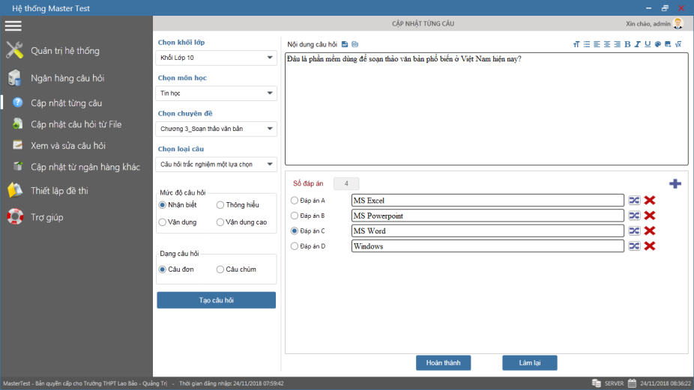
Sau khi soạn xong ta tích vào đáp án đúng rồi bấm vào nút Hoàn thành để lưu lại.
* Câu hỏi trắc nghiệm với nhiều lựa chọn:
Làm tương tự như dạng 1 lựa chọn nhưng có thể tích vào nhiều đáp án đúng.
* Câu hỏi gạch chân:
Đây là dạng câu hỏi tìm từ sai/đúng trong câu dẫn.
Ta tiến hành soạn lời dẫn bôi đen từ cần gạch chân chọn biểu tượng gạch chân (chữ U), phần mềm sẽ tự động chuyển từ đó thành đáp án. Tiến hành với một số từ gây nhiễu khác. Tích vào đáp án đúng. Bấm Hoàn thành để lưu.
* Dạng câu hỏi đúng/sai
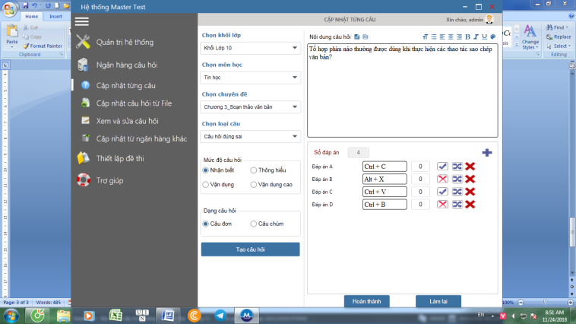
Làm tương tự, đáp án đúng thì để dâu tích (v), sai để dấu chép (x).
* Dạng câu hỏi gạch nối chéo:
Nhập lời dẫn vào khung nội dung câu hỏi Điền các đáp án theo thứ tự cột bến trái Điền đáp án ghép nối đúng theo thứ tự vào cột bên phải (mặc định 1-A là đúng)
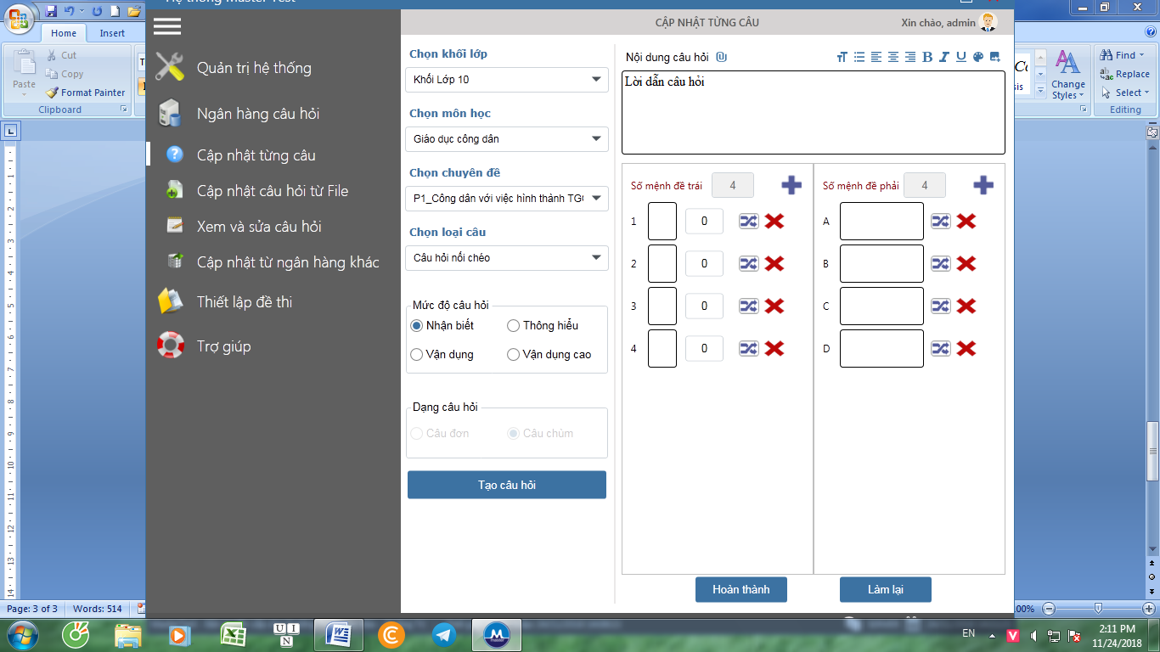
Có thể thêm phương án gây nhiễu ở bên cột phải.
Lưu ý: Số lượng đáp án bên cột phải luôn nhiều hơn hoặc bằng số lượng đáp án bên cột trái.
* Dạng câu hỏi điền khuyết:
- Nhập nội dung câu đầy đủ (kể cả từ định để trống);
- Bôi đen từ sẽ bị ẩn;
- Chọn nút Điền khuyết trên thanh công cụ;
- Nhấp vào nút dấu công (+) ở cột bên phải để thêm các đáp án gây nhiễu.
- Chọn Hoàn thành để lưu.
* Dạng câu hỏi điền khuyết loại 2:
Dạng này dùng cho các câu điền cùng lúc nhiều vị trí còn khuyết, mỗi vị trí có nhiều lựa chọn khác nhau:
- Nhập nội dung câu đầy đủ (kể cả từ định để trống);
- Bôi đen từ sẽ bị ẩn thứ nhất;
- Chọn nút Điền khuyết trên thanh công cụ;
- Nhấp vào nút dấu công (+) ở cột bên phải để thêm các đáp án gây nhiễu.
- Tiếp tục bôi đen từ bị ẩn thứ 2 và làm lại như từ đầu.
- Chọn Hoàn thành để lưu.
* Dạng câu hỏi tự luận:
Tiến hành biên soạn bình thường.
Cách 2: Biên soạn trên Word
- Tiến hành soạn các câu hỏi trên MS Word theo đúng chuẩn phần mềm quy định (Đọc hướng dẫn biên soạn câu hỏi đính kèm)
- Vào mục Cập nhật câu hỏi từ file chọn khối lớp chọn môn chọn chuyên đề bấm vào nút của biểu tượng 3 dấu chấm tìm đến tệp câu hỏi đã lưu trên máy Đợi hệ thống cập nhật và hiển thị câu hỏi Chọn Lưu lại.

D/ TẠO ĐỀ THI:
Cách 1: Làm đề từ File:
B1: Vào Thiết lập đề thi Làm đề từ file Chọn khối lớp, chọn môn Chọn đường dẫn chứa file đề Tích vào câu hỏi Bấm nút >> để chọn Tiếp tục.
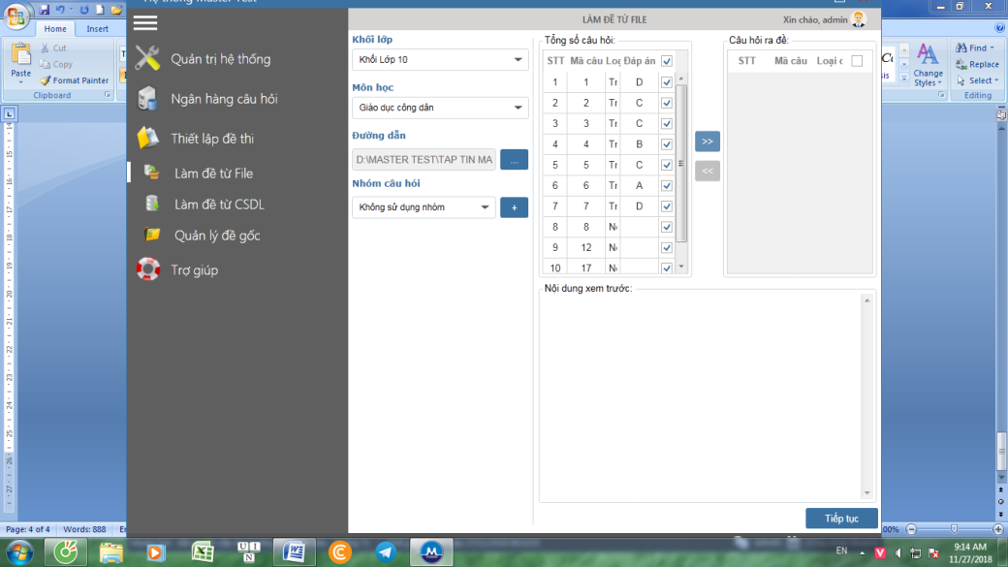
B2: Chọn cách thi (trên giấy) nhập tiêu đề, số lượng đề, thời gian thi Tiếp tục
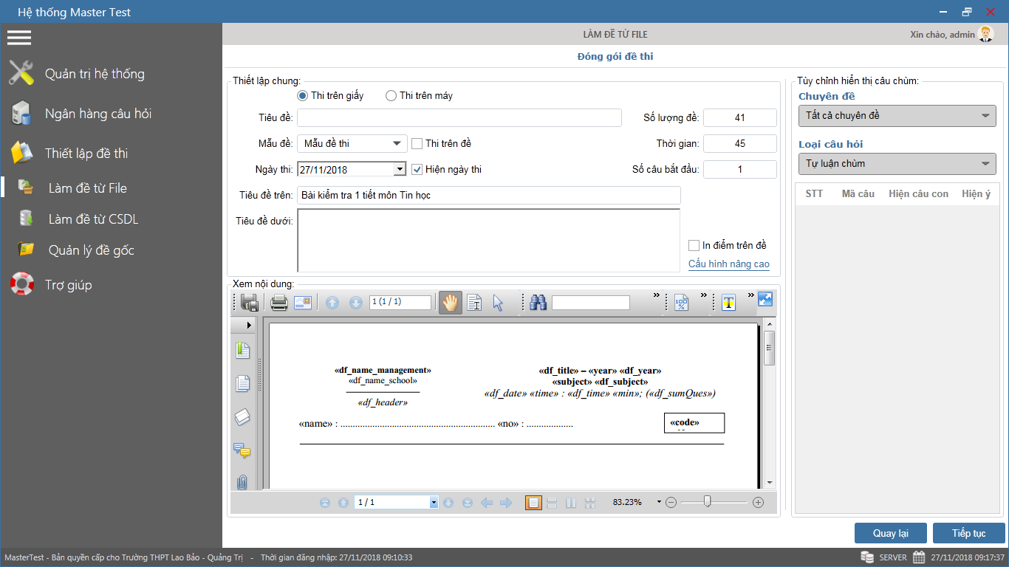

B3: Chọn đường dẫn lưu đề Xuất đề.
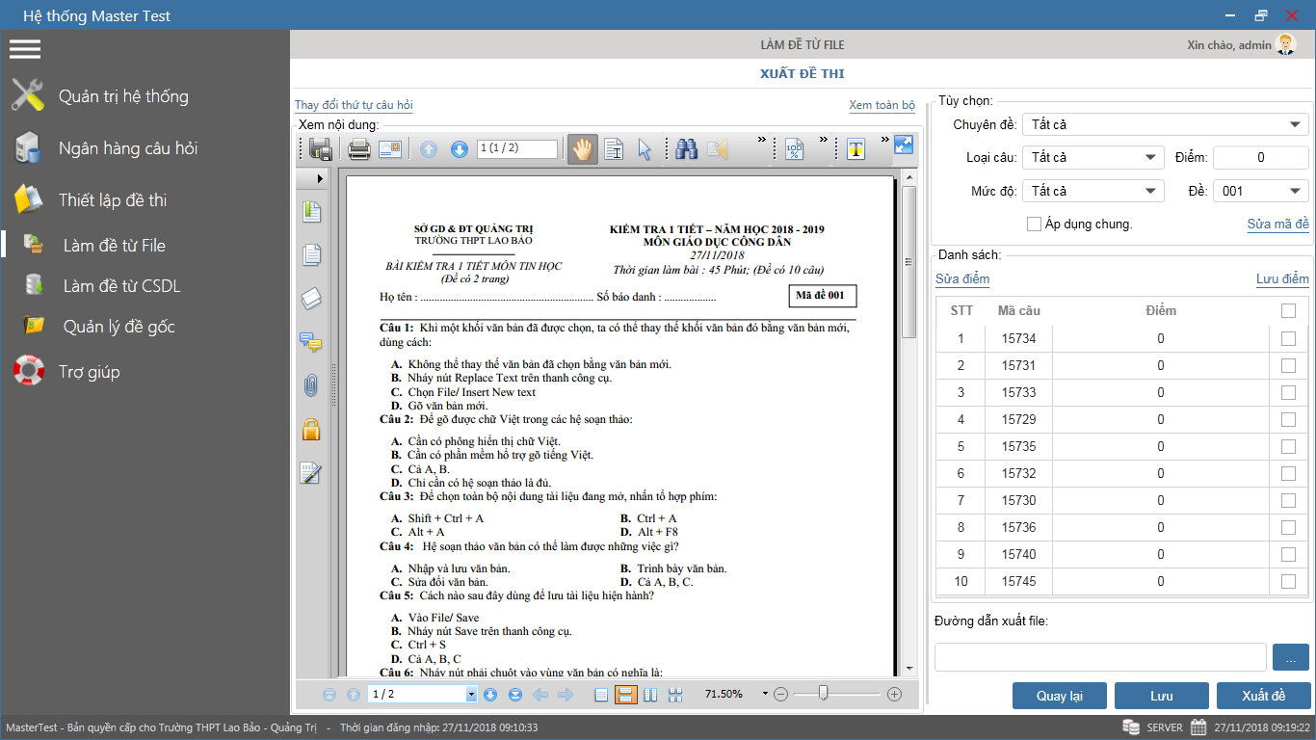

Cách 2: Làm đề từ CSDL:
B1: Vào Thiết lập đề thi Làm đề từ CSDL Chọn khối lớp, chọn môn Nhập thang điểm, Tên ma trận Tiếp tục
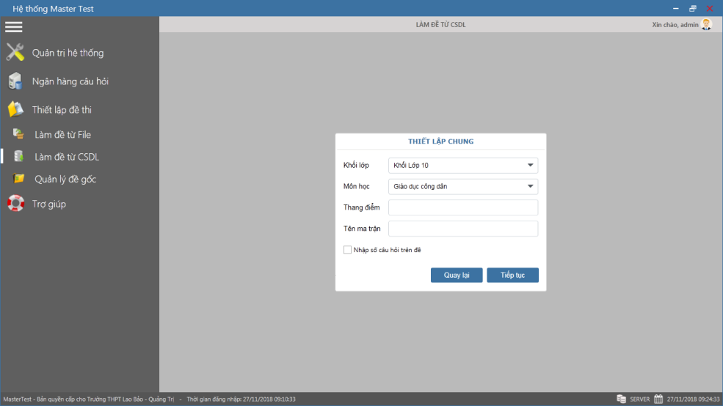
B2: Chọn Khối lớp, môn Chọn chuyên đề cần kiểm tra Nhập tỷ lệ phần trăm điểm (VD: 30) Chọn Thêm chuyên đề.
Tiếp tục chọn chuyên đề khác cần kiểm tra Nhập tỷ lệ phần trăm điểm Thêm chuyên đề.
Kết thúc chọn nút Tiếp tục.
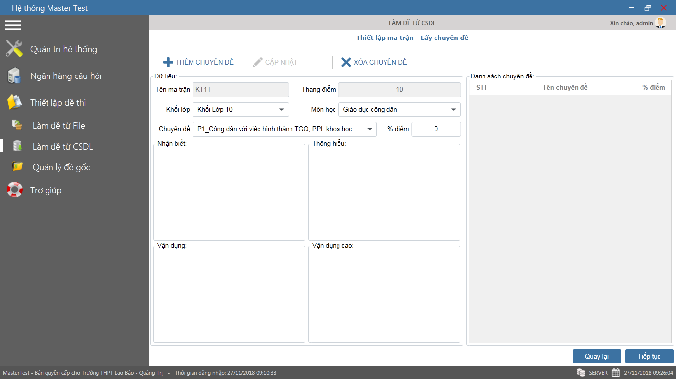
B3: Nhập ma trận:
Chọn chuyên đề ở cột bên trái Nhập tỷ lệ phần trăm theo ma trận bên phải (số câu hỏi và thang điểm mỗi mức)
Làm tương tự với các chuyên đề khác.
Kết thúc chọn Lưu
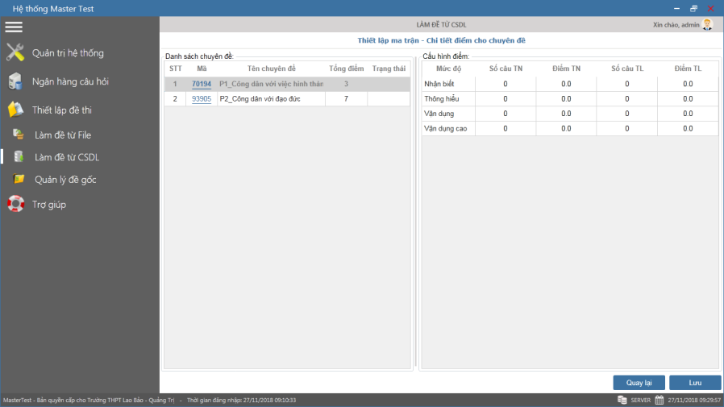
B4: Có thể xem lại mà trân và chỉnh sửa lại ma trận Tiếp tục
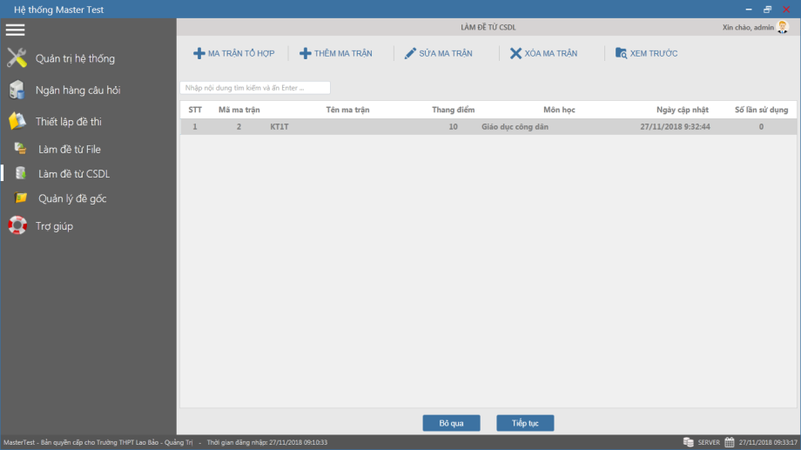
B5: Chọn hình thức lấy câu hỏi Tiếp tục
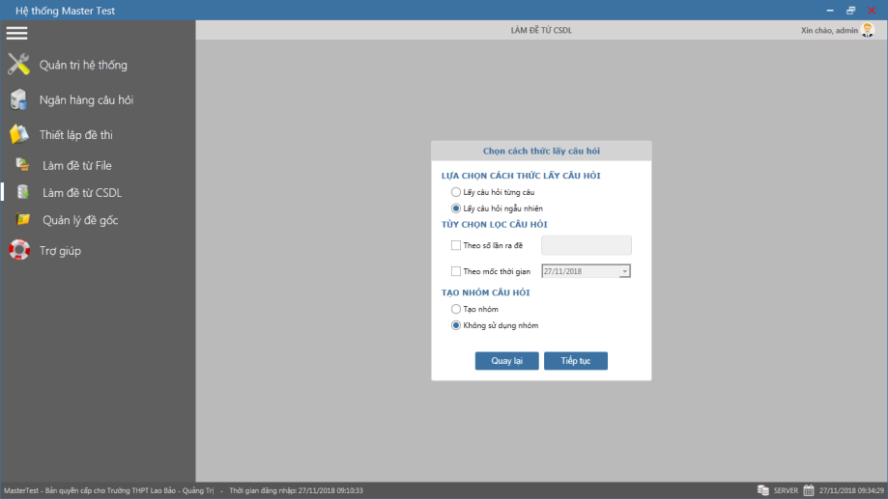
B6: Tích vào ô Lấy câu hỏi theo ma trận Bấm Lấy câu hỏi Tiếp tục.
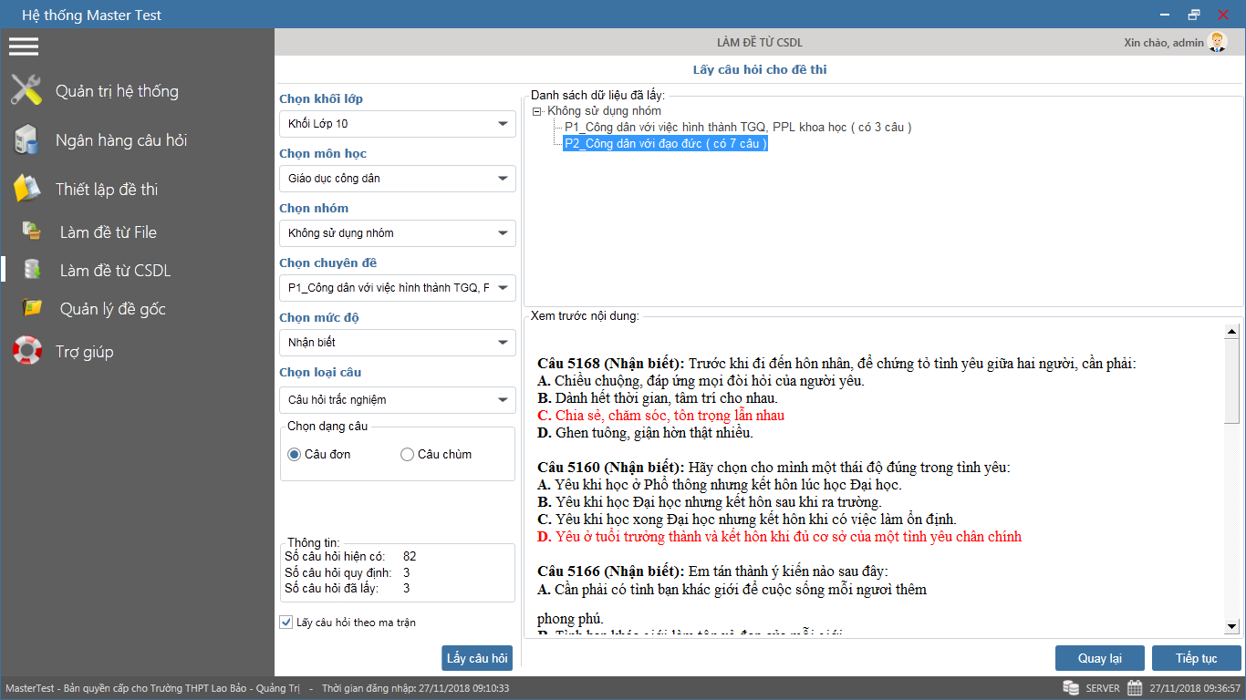
B7: Nhập các thông tin như Chọn cách thi (trên giấy) nhập tiêu đề, số lượng đề, thời gian thi Tiếp tục
B8: Chọn đường dẫn lưu đề Xuất đề.

Lưu ý: Máy nào khi soạn đề trên phần mềm mà không gõ được Tiếng việt thì là như sau:
1/ Tắt chương trình gõ Tiếng Việt (VD: Unikey) bằng cách: Bấm chuột phải lên biểu tượng chữ V ở góc dưới bên phải Chọn kết thúc.
2/ Ra màn hình bấm chuột phải lên biểu tượng Unikey Chọn dòng Run as administrator.

